三年一班 品 德 小 天 使： 何依庭
優良事蹟  謙和有禮  熱心助人  品學兼優 | 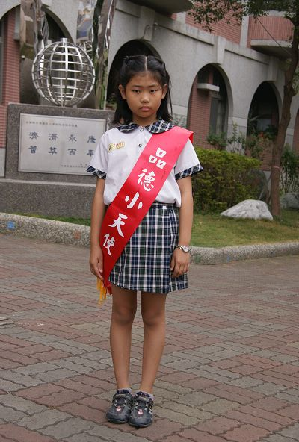

三年二班 品 德 小 天 使：熊倩妤
優良事蹟  熱心助人  尊敬師長  友愛同學  主動關懷  他人 | 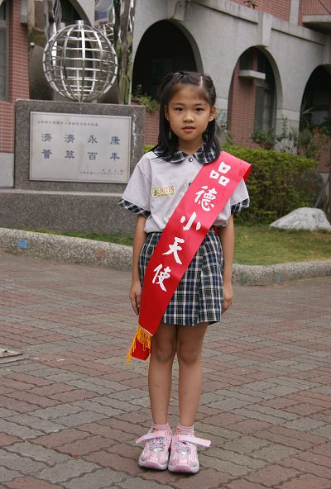

三年三班 品 德 小 天 使：姜竣元
優良事蹟  處事沈穩  熱心服務  待人隨和  親切 | 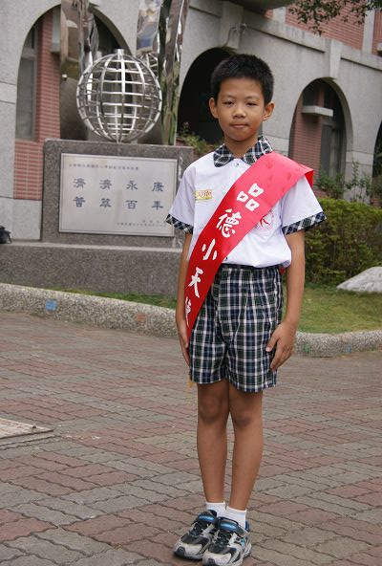

三年四班 品 德 小 天 使： 謝兆宣
優良事蹟  乖巧懂事  分擔家事  指導妹妹功課，是一位貼心的孩子。 | 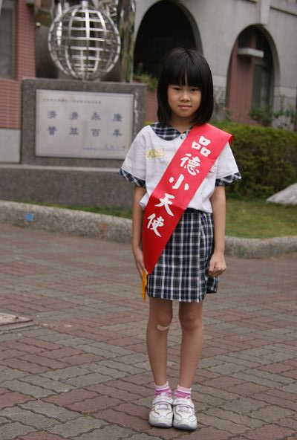

三年五班 品 德 小 天 使：朱苡萱
優良事蹟  做事認真負責；待人謙虛有禮；在家孝順父母 | 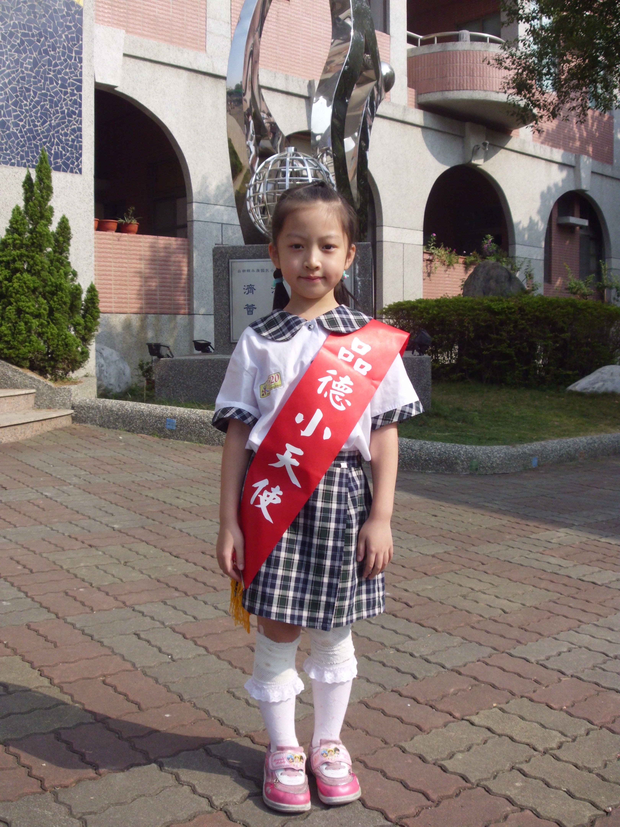

三年六班 品 德 小 天 使：柯芓語
優良事蹟  個性溫和  熱心服務  品行端正  足為同學  楷模 | 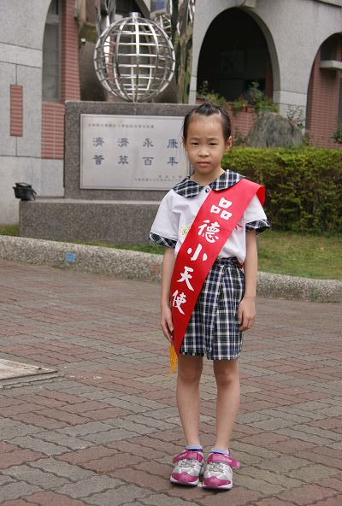

三年七班 品 德 小 天 使： 李宜庭
優良事蹟  友愛合群  樂於助人  守規勤學  負責盡職 | 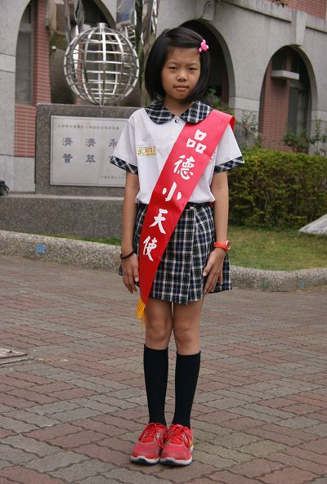

三年八班 品 德 小 天 使:羅詩穎
優良事蹟  品學兼優  謙恭有禮  熱心公益  具領導風範 | 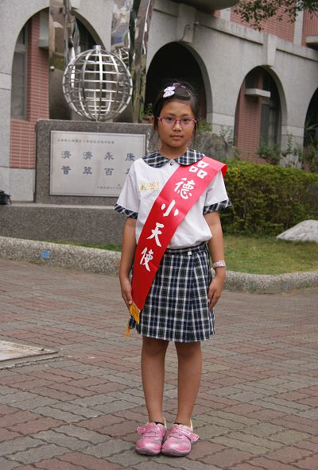

三年九班 品 德 小 天 使： 李承彥
優良事蹟  積極主動  負責信實  樂於助人  尊敬師長  友愛同學 | 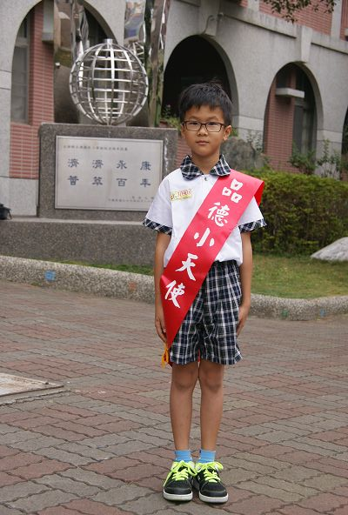

三年十班 品 德 小 天 使： 胡旻諺
優良事蹟  積極進取  認真負責  善良有禮  熱心助人 | 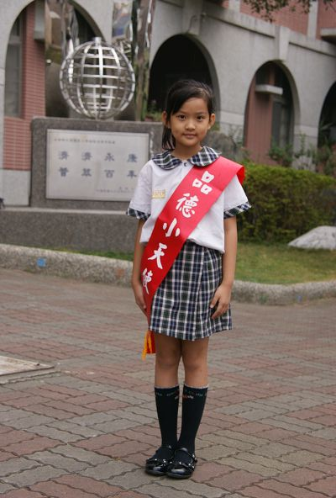

三年十一班 品 德 小 天 使： 林品妤
優良事蹟  力學不倦  勤誠穩重  有責任感  服務熱誠 | 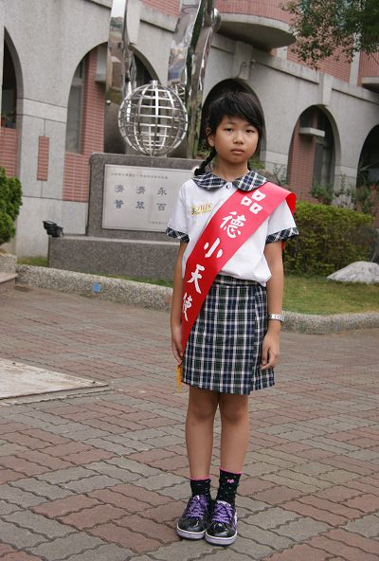

三年十二班 品 德 小 天 使： 許義忠
優良事蹟  謙恭有禮  負責盡職  品行端正  學業優良 | 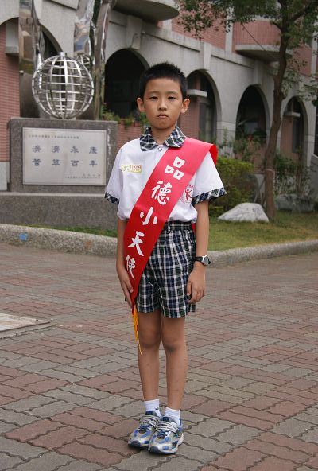

三年十三班 品 德 小 天 使： 楊宇翔
優良事蹟  認真負責  熱心公務  能夠主動  協助同學 | 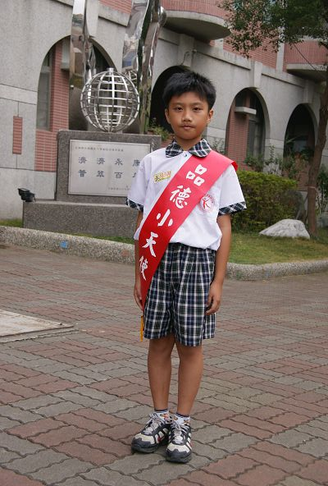

三年十四班 品 德 小 天 使：石佳馨
優良事蹟  熱心助人  人緣佳  樂觀親切  有禮貌 | 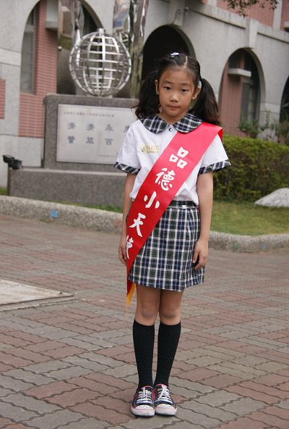

三年十五班 品 德 小 天 使：許筑媗
優良事蹟  乖巧懂事  非常樂意  幫助同學 | 